Nombre | Curso 1 Básico
Objetivo: Demostrar habilidades motrices básicas de locomoción y estabilidad a través de una variedad de juegos y actividades deportivas demostrando disposición a mejorar du condición física. | Fecha:

- Recorta, pinta y pega en tu cuaderno la forma correcta de las partes del cuerpo.

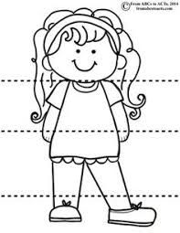
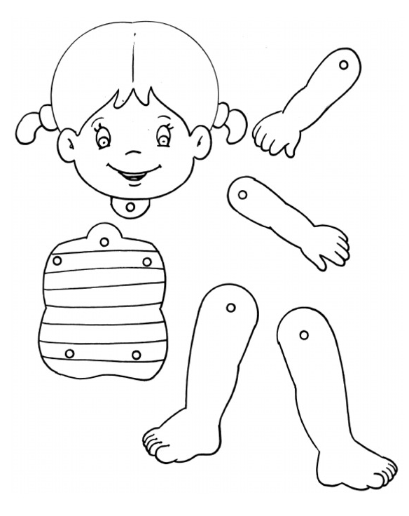

- Lectura guiada del cuidado de dientes:
¿Como se limpian los dientes?
- Se pondrá una pequeña cantidad de pasta en el cepillo.
- Los movimientos del cepillo deben ser cortos y repetirlos unas 10 veces.
- El cepillado debe durante 3 a 5 minutos.
- También hay que cepillar la lengua, el paladar y la cara interna de las mejillas.
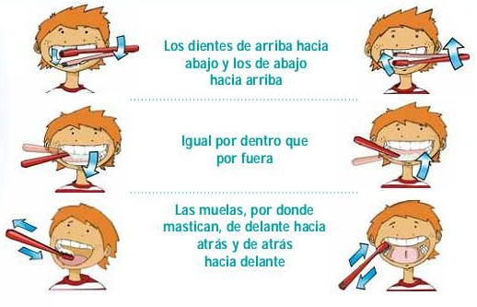

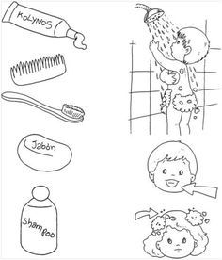
- Une según corresponda

